GAMMELVEIEN TIL KVETANGEN
Gammelveien fra Oppgården til Kvetangen er kartlagt så godt som det har latt seg gjøre. Veien gikk gjennom Jevrum-gården og nedover innjorda til Tverrelva. Det var bru over elva litt nedenfor der brua er i dag. Veien krysset nåværende vei ved Bakklund. Fra Bakklund til Kvetangen er veien ryddet og merket som tursti. Mellom Kvetangen og Kvemoen har det ikke vært mulig å finne traseen.
Det er litt usikkert når bilveien mellom Kvelia og Kvemoen ble bygd, men en antar at det var omkring 1935.
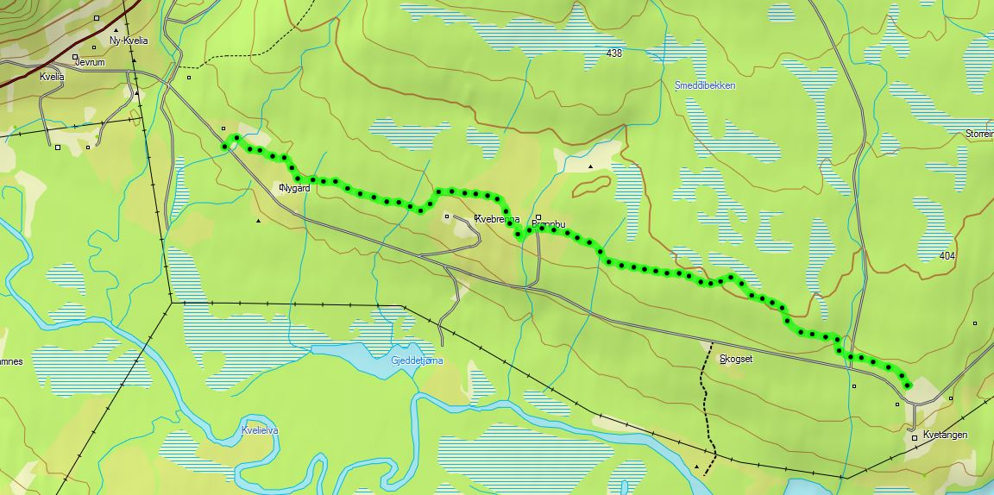
Gå 50 meter oppover kanten på innjorda for å finne starten på den biten som er ryddet.
Traseen mellom Bakklund og Brønnbu er en veldig fin tursti. Mellom Brønnbu og Kvetangen er det litt mer ujevnt og bløtt terreng men helt greit å gå.
Den gamle ferdselsveien gikk naturlig nok mellom gårdene. Men ovenfor Litjbrenna og Storbrenna har vi jukset litt for at turgåerne ikke skal komme helt innpå hus hvor det bor folk.
Tanken er at dette skal være et nærtilbud for turgåere som ikke har ønske om å gå lengst mulig eller brattest mulig. I tillegg er dette et kulturminne, som det er verdifullt å ta vare på.
Stien går gjennom gravhaugfeltet i Storbrenna. Her er det 6 gravhauger som er ryddet for vegetasjon. Der står det også ei tavle med informasjon om gravhaugene. Ved Litjbrenna går stien forbi en større gravhaug, som også er ryddet for vegetasjon.
På Brønnbu går stien gjennom et steingjerde, som er restaurert og satt i stand som et kulturminne.

